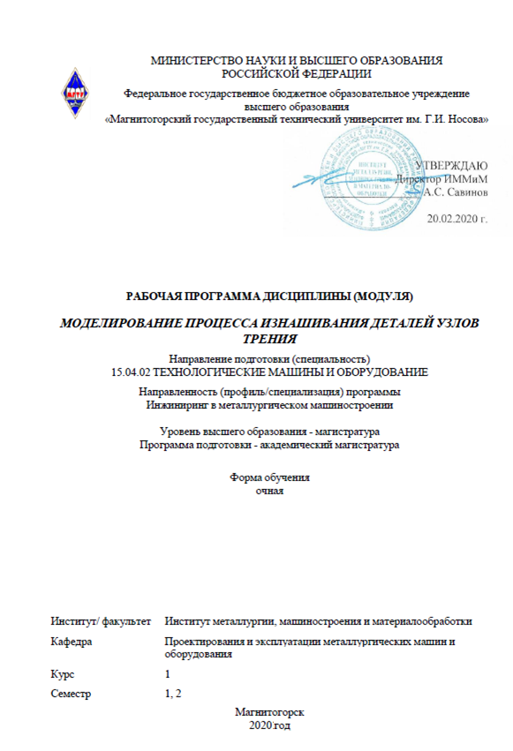

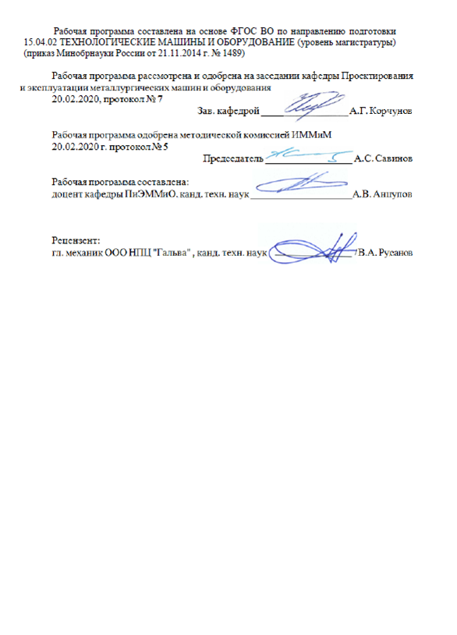

|  |  |
| --- | --- |
| **Лист** **актуализации** **рабочей** **программы** | |
|  |  |
|  | |
|  |  |
|  | |
|  |  |
| Рабочая программа пересмотрена, обсуждена и одобрена для реализации в 2021 - 2022 учебном году на заседании кафедры Проектирования и эксплуатации металлургических машин и оборудования | |
|  |  |
|  | Протокол от __ __________ 20__ г. № __  Зав. кафедрой _________________ А.Г. Корчунов |
|  |  |
|  | |
|  |  |
|  | |
|  |  |
| Рабочая программа пересмотрена, обсуждена и одобрена для реализации в 2022 - 2023 учебном году на заседании кафедры Проектирования и эксплуатации металлургических машин и оборудования | |
|  |  |
|  | Протокол от __ __________ 20__ г. № __  Зав. кафедрой _________________ А.Г. Корчунов |

|  |  |
| --- | --- |
| **1** **Цели** **освоения** **дисциплины** **(модуля)** | |
| Целями освоения дисциплины «Моделирование процесса изнашивания деталей узлов трения» являются: освоение студентами базовых терминов и определений технической диагностики, методологией прогнозирования показателей надежности трибосистем; методикой детерминистической оценки безотказности и долговечности различных трибосопряжений и овладение достаточным уровнем общепрофессиональных и профессиональных компетенций в соответствии с требованиями ФГОС ВО по направлению 15.04.02 Технологические машины и оборудование. | |
|  |  |
| **2** **Место** **дисциплины** **(модуля)** **в** **структуре** **образовательной** **программы** | |
| Дисциплина Моделирование процесса изнашивания деталей узлов трения входит в вариативную часть учебного плана образовательной программы.  Для изучения дисциплины необходимы знания (умения, владения), сформированные в результате изучения дисциплин/ практик: | |
| Дисциплина входит в вариативную часть блока 1 образовательной программы.  Для изучения дисциплины необходимы знания (умения, владения), сформированные в результате изучения математики, физики, теории машин и механизмов, сопротивления материалов, теоретической механики, детали машин предыдущей ступени высшего образования (бакалавриат).  Знания (умения, владения), полученные при изучении данной дисциплины будут необходимы для изучения дисциплин основы научных исследований, организация и планирование эксперимента, конструкция и расчет деталей и узлов аглодоменного и сталеплавильного оборудования, конструкция и расчет деталей и узлов прокатных станов, конструкция и расчет деталей и узлов трубного и волочильного производства и успешного прохождения ГИА. | |
| Знания (умения, владения), полученные при изучении данной дисциплины будут необходимы для изучения дисциплин/практик: | |
| Деловой иностранный язык | |
|  |  |
| **3** **Компетенции** **обучающегося,** **формируемые** **в** **результате** **освоения**  **дисциплины** **(модуля)** **и** **планируемые** **результаты** **обучения** | |
| В результате освоения дисциплины (модуля) «Моделирование процесса изнашивания деталей узлов трения» обучающийся должен обладать следующими компетенциями: | |
| Структурный  элемент  компетенции | Планируемые результаты обучения |
| ОК-2 способностью к обобщению, анализу, критическому осмыслению, систематизации, прогнозированию при постановке целей в сфере профессиональной деятельности с выбором путей их достижения | |
| Знать | Метод построения моделей изнашивания сопряжений на основе различных концептуальных положений |
| Уметь | Использовать концептуальный подход для прогнозирования текущего износа ресурса сопряжений |
| Владеть | Практическими навыками применения моделей концептуального подхода для оценки износостойкости и долговечности сопряжений |

|  |  |
| --- | --- |
| ОК-3 способностью критически оценивать освоенные теории и концепции, переосмысливать накопленный опыт, изменять при необходимости профиль своей профессиональной деятельности | |
| Знать | Теорию молекулярно-механического трения и усталостного изнашивания И.В. Крагельского. |
| Уметь | Использовать теорию усталостного изнашивания для прогнозирования износостойкости элементов и долговечности сопряжений. |
| Владеть | Практическими навыками применения теории усталостного изнашивания узлов для прогнозирования их ресурса |
| ОК-5 способностью самостоятельно применять методы и средства познания, обучения и самоконтроля для приобретения новых знаний и умений, в том числе в новых областях, непосредственно не связанных со сферой деятельности | |
| Знать | Теорию изнашивания трибосопряжений В.Д. Кузнецова с использованием энергетической концептуальной идеи. |
| Уметь | Использовать теорию В.Д. Кузнецова для построения моделей отказов сопряжений по критерию износостойкости элементов |
| Владеть | Практическими навыками применения энергетической теории для расчета долговечности фрикционных сопряжений |
| ПК-19 способностью организовать и проводить научные исследования, связанные с разработкой проектов и программ, проводить работы по стандартизации технических средств, систем, процессов, оборудования и материалов | |
| Знать | Энерго-механический метод построения моделей изнашивания сопряжений на основе кинетического уравнения повреждаемости структуры материалов |
| Уметь | Использовать энерго-механический метод для разработки моделей отказов сопряжений по критериям их износостойкости |
| Владеть | Практическими навыками использования энерго-механических зависимостей для прогнозирования трибосопряжений |
| ПК-24 способностью составлять описания принципов действия и устройства проектируемых изделий и объектов с обоснованием принятых технических решений | |
| Знать | Энерго-механический метод построения моделей изнашивания сопряжений на основе кинетического уравнения повреждаемости структуры материалов |
| Уметь | Использовать энерго-механический метод для разработки моделей отказов сопряжений по критериям их износостойкости |
| Владеть | Практическими навыками использования энерго-механических зависимостей для прогнозирования трибосопряжений |
| ОПК-1 способностью выбирать аналитические и численные методы при разработке математических моделей машин, приводов, оборудования, систем, технологических процессов в машиностроении | |
| Знать | Структурно-энергетическую (термодинамическую) теорию изнашивания поверхностей трения |
| Уметь | Использовать структурно-энергетическую теорию изнашивания поверхностей трения для построения моделей отказов трибосопряжений |
| Владеть | Практическими навыками применения структурно-энергетических моделей для оценки износостойкости промышленных сопряжений |

|  |  |  |  |  |  |  |  |  |  |
| --- | --- | --- | --- | --- | --- | --- | --- | --- | --- |
|  | **4.** **Структура,** **объём** **и** **содержание** **дисциплины** **(модуля)** | | | | | | | | |
| Общая трудоемкость дисциплины составляет 4 зачетных единиц 144 акад. часов, в том числе:  – контактная работа – 65,8 акад. часов:  – аудиторная – 64 акад. часов;  – внеаудиторная – 1,8 акад. часов  – самостоятельная работа – 78,2 акад. часов;  Форма аттестации - зачет | | | | | | | | | |
|  |  |  |  |  |  |  |  |  |  |
| Раздел/ тема  дисциплины | | Семестр | Аудиторная  контактная работа  (в акад. часах) | | | Самостоятельная работа студента | Вид самостоятельной  работы | Форма текущего контроля успеваемости и  промежуточной аттестации | Код компетенции |
| Лек. | лаб.  зан. | практ. зан. |
| 1. | | |  | | | | | | |
| 1.1 Современные представления о подходах к физическому и математиче-скому моделированию процессов трения и изнашивания | | 1 | 16 |  | 16 | 39,1 | - Самостоятельное изучение учебной и научной литературы  - Подготовка к практическому занятию | – устный опрос (собесе-дование)  -зачет | ОК-2, ОК-3, ОК-5, ПК-19, ПК-24, ОПК-1 |
| Итого по разделу | | | 16 |  | 16 | 39,1 |  |  |  |
| Итого за семестр | | | 16 |  | 16 | 39,1 |  | зачёт |  |
| 2. | | |  | | | | | | |
| 2.1 Моделирование процессов изнашивания трибосопряжений на основе структурно-энергетической и молекулярно-механической теорий трения | | 2 | 8 |  | 8 | 19,1 | - Самостоятельное изучение учебной и научной литературы  - Подготовка к практическому занятию | – устный опрос (собесе-дование)  -зачет | ОК-2, ОК-3, ОК-5, ПК-19, ПК-24, ОПК-1 |
| 2.2 Определение показателей износо-стойкости узлов трения металлургическо-го оборудования | | 8 |  | 8 | 20 | - Самостоятельное изучение учебной и научной литературы  - Подготовка к практическому занятию | – устный опрос (собесе-дование)  -зачет | ОК-2, ОК-3, ОК-5, ПК-19, ПК-24, ОПК-1 |
| Итого по разделу | | | 16 |  | 16 | 39,1 |  |  |  |
| Итого за семестр | | | 16 |  | 16 | 39,1 |  | зачёт |  |
| Итого по дисциплине | | | 32 |  | 32 | 78,2 |  | зачет | ОК-2,ОК- 3,ОК-5,ПК- 19,ПК- 24,ОПК-1 |

|  |
| --- |
| **5** **Образовательные** **технологии** |
|  |
| Лекции проходят в традиционной форме Теоретический материал на лекциях явля-ется результатом усвоения полученной информации посредством постановки проблемно-го вопроса и поиска путей его решения. На лекциях – консультациях изложение нового материала сопровождается постановкой вопросов и дискуссией в поисках ответов на эти вопросы. Практические занятия проводятся в традиционной и проблемной формах с ис-пользованием методик, изложенных в соответствующей методической литературе и параллельным решением исследовательских проблемных задач по повышению надежности деталей машин. |
|  |
| **6** **Учебно-методическое** **обеспечение** **самостоятельной** **работы** **обучающихся** |
| Представлено в приложении 1. |
|  |
| **7** **Оценочные** **средства** **для** **проведения** **промежуточной** **аттестации** |
| Представлены в приложении 2. |
|  |

**8 Учебно-методическое и информационное обеспечение дисциплины**

**Основная литература:**

1. Основы диагностики и надежности технических объектов : учебное пособие / В. П. Анцупов, А. Г. Корчунов, А. В. Анцупов (мл.), А. В. Анцупов ; МГТУ, [каф. МОМЗ]. - Магнитогорск, 2012. - 114 с. : ил., схемы, табл. - URL: [https://magtu.informsystema.ru/uploader/fileUpload?name=521.pdf&show=dcatalogues/1/1092485/521.pdf&view=true](https://magtu.informsystema.ru/uploader/fileUpload?name=521.pdf&show=dcatalogues/1/1092485/521.pdf&view=true%20) (дата обращения: 23.10.2020). - Макрообъект. - Текст : электронный. - Имеется печатный аналог.
2. Конструкции и расчет надежности деталей и узлов прокатных станов : учебное пособие / В. П. Анцупов, А. В. Анцупов (мл.), А. В. Анцупов, В. А. Русанов ; МГТУ, [каф. общ. техн. дисц.]. - Магнитогорск, 2014. - 156 с. : ил., схемы, табл. - URL: <https://magtu.informsystema.ru/uploader/fileUpload?name=802.pdf&show=dcatalogues/1/1116023/802.pdf&view=true> (дата обращения: 23.10.2020). - Макрообъект. - Текст : электронный. - ISBN 978-5-9967-0534-4. - Имеется печатный аналог.

**Дополнительная литература:**

1. Горбатюк С.М., Каменев А.В., Глухов Л.М. Конструирование машин и оборудования металлургических производств. В 2 х томах [Электронный ресурс]: учебник. – Издательство «Лань» Электронно-библиотечная система, 2008. Режим доступа: <http://e.lanbook.com/books/element.php?pl1_id=2077&login-failed=1>Загл. с экрана.
2. Жиркин, Ю. В. Монтаж металлургических машин : практикум / Ю. В. Жиркин, А. В. Анцупов ; МГТУ. - Магнитогорск : МГТУ, 2017. - 59 с. : ил., табл., схемы, эскизы, фот. - URL: <https://magtu.informsystema.ru/uploader/fileUpload?name=3633.pdf&show=dcatalogues/1/1524754/3633.pdf&view=true> (дата обращения: 23.10.2020). - Макрообъект. - Текст : электронный. - Имеется печатный аналог

**Методические указания:**

1. Анцупов, В. П. Изучение, расчет и исследование приводов прокатных станов : учебное пособие / В. П. Анцупов, А. В. Анцупов (мл.), А. В. Анцупов ; МГТУ. - Магнитогорск, 2009. - 86 с. : ил., схемы, табл. - URL: <https://magtu.informsystema.ru/uploader/fileUpload?name=268.pdf&show=dcatalogues/1/1060892/268.pdf&view=true> (дата обращения: 23.10.2020). - Макрообъект. - Текст : электронный. - Имеется печатный аналог.
2. Анцупов В.П., Анцупов А.В. (мл.), Савельева Р.Н., Анцупов А.В. Исследование машин и оборудования металлургического производства: расчетный практикум. - Магнитогорск: Изд-во Магнитогорск. гос. техн. Ун-та им. Г.И. Носова, 2013. - 78с.

|  |  |  |  |  |  |  |  |  |
| --- | --- | --- | --- | --- | --- | --- | --- | --- |
| **Программное** **обеспечение** | | | | | | | | |
|  | | Наименование ПО | | № договора | | Срок действия лицензии |  | |
|  | | MS Windows 7 Professional (для классов) | | Д-1227-18 от 08.10.2018 | | 11.10.2021 |  | |
|  | | MS Office 2007 Professional | | № 135 от 17.09.2007 | | бессрочно |  | |
|  | 7Zip | свободно распространяемое ПО | | бессрочно | |  |
|  |  |  | |  | |  |
| **Профессиональные** **базы** **данных** **и** **информационные** **справочные** **системы** | | | | | | |
|  | Название курса | | | Ссылка | |  |
|  | Электронная база периодических изданий East View Information Services, ООО «ИВИС» | | | <https://dlib.eastview.com/> | |  |
|  |  |
|  | Поисковая система Академия Google (Google Scholar) | | | URL: <https://scholar.google.ru/> | |  |
|  | Информационная система - Единое окно доступа к информационным ресурсам | | | URL: <http://window.edu.ru/> | |  |
|  | Национальная информационно-аналитическая система – Российский индекс научного цитирования (РИНЦ) | | | URL: <https://elibrary.ru/project_risc.asp> | |  |

**9 Материально-техническое обеспечение дисциплины**

Материально-техническое обеспечение дисциплины включает:

Лекционная аудитория. Оснащение: Мультимедийные средства хранения, передачи и представления информации.

Аудитория 043. Оснащение: Машина трения СМТ-1, лабораторный прокатный стан.

Аудитория 308. Оснащение: Лабораторные установки: доменной печи, МНЛЗ, конусной дробилки, литейного крана, прокатного стана, сверлильной машины

Приложение 1.

Самостоятельное изучение учебной и научной литературы по темам разделов читаемой дисциплины заключается в освоении соответствующих разделов основной литературы.

Подготовка к практическим занятиям заключается в изучении теоретических разделов источника 1 методических указаний, оформлении отчетов по выполненным работам и к подготовке их к защите.

Вопросы для самостоятельной подготовки:

1. Классификация известных моделей изнашивания сопряжений на основе различных концептуальных положений.
2. Построение моделей на основе первого концептуального положения.
3. Построение моделей на основе второго концептуального положения.
4. Построение моделей на основе третьего концептуального положения..
5. Сформулировать основную идею молекулярно-механической концепции теории трения и усталостного изнашивания узлов трения И.В. Крагельского.
6. Раскрыть смысл молекулярного сопротивления поверхностей при внешнем трении.
7. Объяснить причину механического сопротивления перемещению шероховатых поверхностей
8. Основное уравнение изнашивания трибоэлементов на основе энергетической интенсивности изнашивания.
9. Эмпирические способы определения показателя энергетической интенсивности изнашивания.
10. Известные зависимости для расчета я энергетического показателя в теориях отечественных и зарубежных трибологов.
11. Основное уравнение изнашивания сопряжений в функции энергоемкости материала - удельной плотности потенциальной энергии дефектов структуры материала.
12. Метод определения энергоемкости материала поверхностных слоев.
13. Зависимости для определения текущего износа трибоэлементов в функции энергоемкости материала.
14. Основное уравнение повреждаемости трибосопряжений с использованием энерго-механической теории.
15. Способ теоретической оценки энерго-механического показателя изнашиваемости поверхностных слоев.
16. Выражения для определения текущего износа поверхностей трения с использованием энерго-механического показателя.
17. Методика построения кинетического уравнения деградации сопряжений в нестационарных условиях внешнего трения.
18. Кинетическое уравнение изнашивания деталей узлов трения в стационарных условиях внешнего нагружения .
19. Аналитические зависимости для проектной оценки срока службы трибосопряжений по критерию износостойкости.

Приложение 2

**а) Планируемые результаты обучения и оценочные средства для проведения промежуточной аттестации:**

| Структурный элемент  компетенции | Планируемые результаты обучения | Оценочные средства |
| --- | --- | --- |
| способность к обобщению, анализу, критическому осмыслению, систематизации, прогнозированию при постановке целей в сфере профессиональной деятельности с выбором путей их достижения (ОК-2) | | |
| Знать | Метод построения моделей изнашивания сопряжений на основе различных концептуальных положений | *Теоретические вопросы*  1. Классификация известных моделей изнашивания сопряжений на основе различных концептуальных положений.  2.Построение моделей на основе первого концептуального положения.  3. .Построение моделей на основе второго концептуального положения.  4.Построение моделей на основе третьего концептуального положения.. |
| Уметь | Использовать концептуальный подход для прогнозирования текущего износа ресурса сопряжений | *Практические задания*  1. Раскрыть смысл первого концептуального положения о пропорциональности износа пути трения.  2. . Раскрыть смысл второго концептуального положения о пропорциональности износа предельной работе трения.  3. . Раскрыть смысл третьего концептуального положения о положение о пропорциональности износа текущей работе трения. |
| Владеть | Практическими навыками применения моделей концептуального подхода для оценки износостойкости и долговечности сопряжений | *Задания на решения задач из профессиональной области*  1. Построить математическую зависимость для оценки износа по линейному показателю изнашивания.  2. Построить расчетную зависимость износа от предельной работы трения с помощью коэффициента (фактора) износа.  3. Построить математическое выражение для определения износа по энергетической интенсивности изнашивания. |
| способность критически оценивать освоенные теории и концепции, переосмысливать накопленный опыт, изменять при необходимости профиль своей профессиональной деятельности (ОК-3) | | |
| Знать | Теорию молекулярно-механического трения и усталостного изнашивания И.В. Крагельского. | *Теоретические вопросы*  1Сформулировать основную идею молекулярно-механической концепции теории трения и усталостного изнашивания узлов трения И.В. Крагельского.  2. Раскрыть смысл молекулярного сопротивления поверхностей при внешнем трении.  3. Объяснить причину механического сопротивления перемещению шероховатых поверхностей |
| Уметь | Использовать теорию усталостного изнашивания для прогнозирования износостойкости элементов и долговечности сопряжений. | *Практические задания*  Построить методику расчета показателя линейной интенсивности изнашивания образцов на машинах трения по схемам:  - ролик – колодка;  - ролик – ролик;  - палец – диск и др. |
| Владеть | Практическими навыками применения теории усталостного изнашивания узлов для прогнозирования их ресурса | *Задания на решения задач из профессиональной области*  1. Сформулировать зависимость текущего износа от пути трения с помощью линейной интенсивности изнашивания.  2. Построить выражение для расчета ресурса с использованием показателя линейной интенсивности.  3. Построить статистическую зависимость для оценки линейного показателя изнашивания |
| способность самостоятельно применять методы и средства познания, обучения и самоконтроля для приобретения новых знаний и умений, в том числе в новых областях, непосредственно не связанных со сферой деятельности (ОК-5) | | |
| Знать | Теорию изнашивания трибосопряжений В.Д. Кузнецова с использованием энергетической концептуальной идеи. | *Теоретические вопросы*  1. Основное уравнение изнашивания трибоэлементов на основе энергетической интенсивности изнашивания.  2. Эмпирические способы определения показателя энергетической интенсивности изнашивания.  3. Известные зависимости для расчета я энергетического показателя в теориях отечественных и зарубежных трибологов. |
| Уметь | Использовать теорию В.Д. Кузнецова для построения моделей отказов сопряжений по критерию износостойкости элементов | *Практические задания*  1. Сформулировать модель отказа стандартных пар трения по энергетическому критерию износостойкости при изнашивании образцов на машине трения по схеме «ролик – колодка».  2. Сформулировать модель отказа стандартных пар трения по энергетическому критерию износостойкости при изнашивании образцов на машине трения по схеме «ролик – ролик».  3. Сформулировать модель отказа стандартных пар трения по энергетическому критерию износостойкости при изнашивании образцов на машине трения по схеме «палец – диск». |
| Владеть | Практическими навыками применения энергетической теории для расчета долговечности фрикционных сопряжений | *Задания на решения задач из профессиональной области*  1. Сформулировать уравнение для оценки износа в функции энергетической интенсивности изнашивания.  1. Построить уравнение для оценки износа в зависимости от энергетической интенсивности изнашивания.  2. Сформулировать зависимость для расчета ресурса с использованием энергетического показателя.  3. Сформулировать методику статистической оценки энергетического показателя изнашиваемости. |
| способность выбирать аналитические и численные методы при разработке математических моделей машин, приводов, оборудования, систем, технологических процессов в машиностроении (ОПК-1) | | |
| Знать | Структурно-энергетическую (термодинамическую) теорию изнашивания поверхностей трения | *Теоретические вопросы*  1. Основное уравнение изнашивания сопряжений в функции энергоемкости материала - удельной плотности потенциальной энергии дефектов структуры материала.  2. Метод определения энергоемкости материала поверхностных слоев.  3. Зависимости для определения текущего износа трибоэлементов в функции энергоемкости материала. |
| Уметь | Использовать структурно-энергетическую теорию изнашивания поверхностей трения для построения моделей отказов трибосопряжений | *Практические задания*  1. Сформулировать структурно-энергетическую модель отказа стандартных сопряжений на машине трения по схеме « ролик – колодка».  2. . Сформулировать структурно-энергетическую модель отказа стандартных сопряжений на машине трения по схеме «ролик – ролик».  3. Сформулировать структурно-энергетическую модель отказа стандартных сопряжений на машине трения по схеме «палец – диск». |
| Владеть | Практическими навыками применения структурно-энергетических моделей для оценки износостойкости промышленных сопряжений | *Задания на решения задач из профессиональной области*  1. Построить уравнение для оценки износа узлов трения с использованием показателя энергоемкости материала.  2. Построить выражение для расчета ресурса с использованием показателя энергоемкости материала..  3. Сформулировать аналитическую зависимость для определения показателя энергоемкости материала. |
| способность организовать и проводить научные исследования, связанные с разработкой проектов и программ, проводить работы по стандартизации технических средств, систем, процессов, оборудования и материалов (ПК-19) | | |
| Знать | Энерго-механический метод построения моделей изнашивания сопряжений на основе кинетического уравнения повреждаемости структуры материалов | *Теоретические вопросы*  1. Основное уравнение повреждаемости трибосопряжений с использованием энерго-механической теории.  2. Способ теоретической оценки энерго-механического показателя изнашиваемости поверхностных слоев.  3. Выражения для определения текущего износа поверхностей трения с использованием энерго-механического показателя. |
| Уметь | Использовать энерго-механический метод для разработки моделей отказов сопряжений по критериям их износостойкости | *Практические задания*  1. Сформулировать энерго-механическую модель изнашивания образцов на машине трения по схеме «ролик – колодка».  2. Сформулировать энерго-механическую модель изнашивания образцов на машине трения по схеме «ролик – ролик».  3Сформулировать энерго-механическую модель изнашивания образцов на машинах трения по схеме «палец – диск». |
| Владеть | Практическими навыками использования энерго-механических зависимостей для прогнозирования трибосопряжений | *Задания на решения задач из профессиональной области*  1. Построить аналитическую зависимость износа элемента ф функции энерго-механического показателя.  2. Построить аналитическую зависимость ресурса сопряжения в функции показателя энергоемкости материала.  3. Построить аналитическую зависимость для определения показателя плотности потенциальной энергии дефектов материала. |
| способность составлять описания принципов действия и устройства проектируемых изделий и объектов с обоснованием принятых технических решений (ПК-24) | | |
| Знать | Энерго-механическую методику проектной аналитической оценки текущего износа и ресурса узлов трения. | *Теоретические вопросы*  1. Методика построения кинетического уравнения деградации сопряжений в нестационарных условиях внешнего трения.  2. Кинетическое уравнение изнашивания деталей узлов трения в стационарных условиях внешнего нагружения .  3. Аналитические зависимости для проектной оценки срока службы трибосопряжений по критерию износостойкости. |
| Уметь | Использовать энерго-механическую методику расчета износа узлов трения для прогнозирования их ресурса (срока службы) | *Практические задания*  1. Сформулировать модель надежности стандартных пар трения при их изнашивании на машине трения по схеме « ролик – колодка» по критерию энергоемкости.  2. Сформулировать модель надежности стандартных пар трения при их изнашивании на машине трения по схеме «ролик – ролик» по критерию энергоемкости.  3. Сформулировать модель надежности стандартных пар трения при их изнашивании на машине трения по схеме «палец – диск» по критерию энергоемкости. |
| Владеть | Практическими навыками проектных расчетов безотказности и долговечности промышленных сопряжений по критериям износостойкости элементов | *Задания на решения задач из профессиональной области*  1. Выполнить проектный расчет износа подшипников скольжения прокатных валков с использованием аналитического энерго-механического показателя.  2. Рассчитать проектный срок службы герметизирующего устройства гидрораспределителя по критерию износостойкости уплотнений.  3. Рассчитать проектный срок службы опорного валка по критерию его износостойкости в контакте качения с рабочим валком. |

**б) Порядок проведения промежуточной аттестации, показатели и критерии оценивания:**

Зачет по данной дисциплине проводится в устной форме по и включает 1 вопрос

Показатели и критерии оценивания:

– на оценку «**зачтено»**– обучающийся демонстрирует средний уровень сформированности компетенций: основные знания, умения освоены, но допускаются незначительные ошибки, неточности, затруднения при аналитических операциях, переносе знаний и умений на новые, нестандартные ситуации. Обучающийся правильно и самостоятельно отвечает на поставленный в билете вопрос, частично отвечает на дополнительные вопросы по общему содержанию дисциплины.